“Уйныйбыз да,  саныйбыз да”  “Мы играем и считаем”  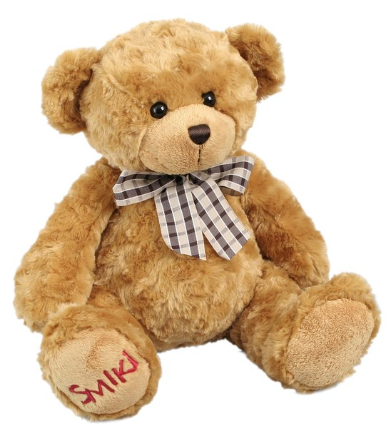 | Саннар (Число)  Бер - один  Ике - два  Өч - три  Дүрт - четыре  Биш –пять  Гаилә (Семья)  Бабай - дедушка  Әби - бабушка  Әти - папа  Әни -мама  Малай - мальчик  Кыз – девочка  “Кем юк?”  - Кем юк? (Кого нет?)  - Сана, ничә калды? (Посчитай, сколько осталось?)  Туп - мяч  Матур туп – красивый мяч  Сикер - прыгай  Аю - медведь  Зур аю – большой медведь  Матур аю – красивый медведь | Дидактик уен  “Гаилә әгъзаларын сана. Кем юк?”  Тәрбияче: Кем юк?  Бала: Кыз (әти, әни, әби, бабай) юк.  Тәрбияче: Сана, ничә калды?  Бала: Бер, ике, өч, дүрт.  Хәрәкәтле уен  “Туп”  Туп, туп, матур туп,  Сикер, сикер матур туп.  Бер, ике, өч, дүрт, биш,  Сикер, сикер, матур туп.  Җыр “Аю”  Бер, ике, өч, дүрт, биш аю,  Зур аю, матур аю.  Бер, ике, өч, дүрт, биш аю,  Зур аю, матур аю.  “Уйна” (“Играй”)  - Бу нәрсә?  - Курчак.  - Мә, курчак, уйна!  - Рәхмәт.
Рекомендации педагогам
по закреплению словарного запаса детей средней группы в рамках реализации проекта «Моя семья»

